**Άσκηση 1 (2015-2016, Εργασία 6, Ερώτημα 1)**

Καλούμε μια κορυφή $x$ ενός γραφήματος $G$ με τουλάχιστον δύο κορυφές *σημείο κοπής* αν το γράφημα που προκύπτει μετά από την αφαίρεση της $x$ από το $G$ έχει περισσότερες συνεκτικές συνιστώσες από ότι το $G$. Μια κορυφή ενός δέντρου καλείται *φύλλο* όταν έχει βαθμό το πολύ 1. Στις απαντήσεις σας στο καθένα από τα παρακάτω ερωτήματα μπορείτε να χρησιμοποιήσετε μόνο τον ορισμό του δέντρου, τους παραπάνω ορισμούς, τον ορισμό της συνεκτικότητας, και προτάσεις υποερωτημάτων του παρόντος ερωτήματος που έχετε ήδη αποδείξει.

**1.Α.** Δείξτε ότι ένα δέντρο $T$ με τουλάχιστον μια ακμή έχει τουλάχιστον δύο φύλλα.

*Υπόδειξη*: Θεωρήστε μέγιστο μονοπάτι (δηλ. μονοπάτι που δεν περιέχεται *γνησίως* σε άλλο μονοπάτι) και δείξτε ότι τα άκρα του είναι φύλλα.

**1.Β.** Έστω μια κορυφή $x$ ενός δέντρου $T$ με τουλάχιστον μια ακμή. Δείξτε ότι αν η $x$ δεν είναι φύλλο του $T$, τότε η $x$ είναι σημείο κοπής.

*Υπόδειξη*: Θεωρήστε το γράφημα που προκύπτει αν αφαιρέσουμε την $x$ από το δέντρο $T$ και δείξτε ότι δεν είναι συνεκτικό.

**1.Γ**. Δείξτε ότι κάθε δέντρο $T$ με τουλάχιστον 3 κορυφές έχει σημείο κοπής.

*Υπόδειξη*: από το **1.Α**, το $T$ έχει τουλάχιστον δύο φύλλα, έστω τα $x$ και $y$. Δείξτε πρώτα ότι δεν υπάρχει ακμή που να συνδέει τις $x και y$ στο $T$. Στην συνέχεια θεωρήστε το μονοπάτι που συνδέει τις $x$ και $y$ στο $T$ και χρησιμοποιήστε το **1.Β.**

**1.Δ**. Δείξτε ότι κάθε δέντρο χωρίς σημεία κοπής είναι ισόμορφο είτε με το γράφημα $K_{1}$ ή με το γράφημα $K_{2}$.

*Υπόδειξη*: Χρησιμοποιήστε το **1.Γ.**

**Απάντηση**

**1.Α**. Έστω $P$ μονοπάτι μέγιστου μήκους στο $T$ και έστω $x$ και $y$ τα άκρα του. Θα δείξουμε ότι η $x$ έχει βαθμό το πολύ 1. Έστω $p$ το μήκος του μονοπατιού $P$. Αφού το $T$ έχει τουλάχιστον μία ακμή, το $P$ έχει μήκος τουλάχιστον 1 και άρα η $x$ και η $y$ είναι διαφορετικές κορυφές.

Υποθέτουμε με σκοπό το άτοπο ότι η $x$ έχει τουλάχιστον δύο γειτονικές κορυφές $a$ και $b$ και, χωρίς βλάβη της γενικότητας, υποθέτουμε ότι η $a$ ανήκει στο μονοπάτι $P$. Έστω επίσης $Q$ το συντομότερο μονοπάτι στο $T$ μεταξύ της $y$ και της $b$. Έστω επίσης $q$ το μήκος του $Q$. Αφού το $P$ είναι μονοπάτι μέγιστου μήκους, έχουμε ότι $q≤p$. Επίσης, παρατηρούμε ότι η $x$ δεν μπορεί να είναι κορυφή του $Q$ γιατί σε αυτή την περίπτωση θα υπήρχε ένα μονοπάτι μεταξύ της $x$ και της $y$ με μήκος $q-1≤p-1<p$. Άρα το μονοπάτι $Q$ αρχίζει από μια κορυφή (την $b$) που δεν είναι κορυφή του $P$ και το μονοπάτι $P$ αρχίζει από μια κορυφή (την $x$) που δεν είναι κορυφή του $Q$. Παρατηρούμε ότι τα μονοπάτια $P$ και $Q$ έχουν τουλάχιστον μια κοινή κορυφή, την $y$. Άρα η ένωση του $Q$ και του $P$ είναι συνεκτικό γράφημα που δεν περιέχει την ακμή $(x,b)$, συνεπώς στο $T$ υπάρχει μονοπάτι που ενώνει την $x$ με την $b$ το οποίο να μην περιέχει την ακμή $(x,b)$. Αν σε αυτό το μονοπάτι προσθέσουμε την $(x,b)$ προκύπτει κύκλος στο $T$, άτοπο γιατί το $T$ είναι δέντρο. Άρα η $x$ είναι φύλλο. Χρησιμοποιώντας την ίδια επιχειρηματολογία για την κορυφή $y$ αντί για την $x$, προκύπτει επίσης ότι η $y$ είναι φύλο. Καταλήγουμε ότι το $T$ έχει τουλάχιστον 2 διαφορετικά μεταξύ τους φύλλα, τις κορυφές $x$ και $y$.

**Λύση με εφαρμογή του Λήμματος της Χειραψίας**

Έστω $n$ το πλήθος των κορυφών του $T$. Αφού το $T$ έχει τουλάχιστον μια ακμή, το πλήθος των ακμών του είναι $n-1≥1$. Αν το πολύ μια κορυφή του $Τ$ έχει βαθμό $1$ τότε το άθροισμα των βαθμών όλων των κορυφών του δένδρου είναι μεγαλύτερο ή ίσο από $1+2(n-1)$. Από το Λήμμα της Χειραψίας όμως έχουμε ότι άθροισμα των βαθμών όλων των κορυφών του $Τ$ είναι ίσο με $2(n-1)$. Άρα το $Τ$ θα πρέπει να έχει τουλάχιστον δύο φύλλα.

**1.Β**. Έστω $x$ κορυφή του δέντρου $T$ που δεν είναι φύλο. Θα δείξουμε ότι η $x$ είναι σημείο κοπής. Αφού η $x$ δεν είναι φύλλο θα έχει βαθμό τουλάχιστον δύο. Έστω $a$ και $b$ γειτονικές κορυφές της $x$. Έστω επίσης $Τ^{'}$ το γράφημα που προκύπτει αν αφαιρέσουμε την $x$ από το δέντρο $T$.

Θα δείξουμε πρώτα ότι το $Τ^{'}$ δεν είναι συνεκτικό. Πράγματι, αν το $Τ^{'}$ είναι συνεκτικό, τότε θα υπάρχει μονοπάτι $P$ με άκρα τις $a$ και $b$ στο $Τ^{'}$, άρα και στο $T$, που να αποφεύγει την κορυφή $x$. Τότε όμως θα μπορούσαμε να προσθέσουμε στο μονοπάτι $P$ τις ακμές $(a,x)$ και $(x,b)$ και να φτιάξουμε κύκλο στο $Τ$, άτοπο γιατί το $Τ$, ως δέντρο, είναι άκυκυλο.

Αφού το $Τ^{'}$ δεν είναι συνεκτικό, τότε έχει τουλάχιστον 2 συνεκτικές συνιστώσες. Το $Τ$ ως δέντρο είναι συνεκτικό, άρα έχει μια συνεκτική συνιστώσα. Αφού η αφαίρεση της $x$ από το $T$ αυξάνει το πλήθος των συνεκτικών συνιστωσών, έχουμε ότι η $x$ είναι σημείο κοπής του $T$.

**1.Γ**. Από το **1.Α**, το $T$ έχει τουλάχιστον δύο φύλλα, τα $x$ και $y$.

Παρατηρούμε πρώτα ότι η $(x,y)$ δεν είναι ακμή του $T$. Έστω, με σκοπό το άτοπο, ότι η ακμή $(x,y)$ είναι ακμή του $T$ και έστω $z$ μια κορυφή του $T$ διαφορετική του $x$ και του $y$. Αφού το $T$ είναι συνεκτικό, θα υπάρχει μονοπάτι $P$ στο $T$ που να συνδέει την $x$ και την $z$. Αν το $P$ δεν περιέχει την $y$ τότε η $x$ έχει γειτονική κορυφή στο $P$ διαφορετική της $y$ άρα έχει βαθμό τουλάχιστον 2, άτοπο. Αν το $P$ περιέχει την $y$ τότε η $y$ θα είναι εσωτερική κορυφή του $P$ άρα θα έχει βαθμό τουλάχιστον 2 στο $T$, πάλι άτοπο. Καταλήγουμε ότι η ακμή $(x,y)$ δεν είναι ακμή του $T$.

Έστω $Q$ μονοπάτι που συνδέει την $x$ και την $y$ στο συνεκτικό γράφημα $T$. Από την προηγούμενη παρατήρηση το μονοπάτι αυτό έχει μήκος τουλάχιστον 2, άρα περιέχει μια τουλάχιστον εσωτερική κορυφή. Αυτή η κορυφή έχει βαθμό τουλάχιστον 2 στο $T$ άρα, σύμφωνα με την κατεύθυνση «αν» του **1.Β**., είναι σημείο κοπής του $T$. Άρα ο αρχικός μας ισχυρισμός είναι σωστός και το $T$ έχει μια σημείο κοπής.

**1.Δ**. Από την **1.Β**, κάθε δέντρο $T$ χωρίς σημεία κοπής θα έχει το πολύ 2 κορυφές. Αν το $T$ έχει μια κορυφή θα είναι ισόμορφο με το $K_{1}$ και αν το $T$ έχει 2 κορυφές τότε, λόγω της συνεκτικότητάς του, οι δύο κορυφές αυτές θα πρέπει να είναι συνδεδεμένες και άρα το $Τ$ είναι ισόμορφο με το $K_{2}$. Σε κάθε περίπτωση αποδείξαμε ότι το $T$ είναι ισόμορφο είτε με το γράφημα $K_{1}$ ή με το γράφημα $K_{2}$.

**Άσκηση 2 (2015-2016, Εργασία 6, Ερώτημα 3)**

**3.Α.** Δείξτε ότι ένα συνεκτικό γράφημα με $n$ κορυφές και ακολουθία βαθμών $(1,1,2,2,...,2)$ είναι δένδρο.

**3.Β.** Έστω $G=(V,E)$ ένα συνεκτικό γράφημα με $n>2$ κορυφές, το οποίο έχει σημεία κοπής. Λέμε ότι ένα σύνολο ακμών $M$ ισχυροποιεί το $G$ αν μετά την προσθήκη των ακμών του $M$ το $G$ δεν έχει κανένα σημείο κοπής. Για παράδειγμα, στο παρακάτω γράφημα έχουμε ένα σημείο κοπής (την κορυφή $v_{2}$), αλλά με την προσθήκη της ακμής $(v_{1},v_{3})$ δεν υπάρχει κανένα σημείο κοπής.

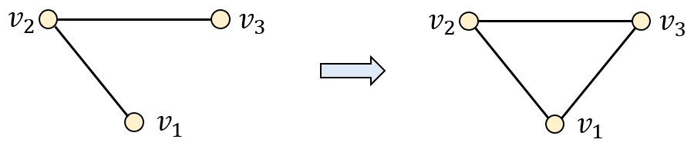

Δείξτε ότι υπάρχει σύνολο $Μ$ με το πολύ $n-2$ ακμές που να ισχυροποιεί το $G$. Δώστε ένα παράδειγμα γραφήματος με $n>3$ κορυφές όπου το $M$ έχει ακριβώς τόσες ακμές.

**3.Γ.** Θεωρήστε τον παρακάτω αλγόριθμο υπολογισμού ενός συνόλου ακμών $Μ$ που ισχυροποιεί το γράφημα $G$ του ερωτήματος 3.Β.

**Για κάθε** σημείο κοπής $x$ του $G$**κάνε** {

Υπολόγισε τις συνεκτικές συνιστώσες $Η_{1}, Η_{2},…,Η_{λ}$ του $H=G-x$.

Έστω $v_{1}, v_{2},…,v_{λ}$ αυθαίρετες κορυφές αυτών των συνιστωσών, όπου $v_{i}∈H_{i}$.

**Για $i=1$**  **έως** λ-1 {

Πρόσθεσε την ακμή $(v_{i},v_{λ})$ στο $M$.

}

}

Δικαιολογήστε γιατί ο παραπάνω αλγόριθμος είναι σωστός. Δείξτε, επίσης, ότι το πλήθος των ακμών που εισαγάγει στο σύνολο $M$ είναι το πολύ $n-2$.

*Υπόδειξη:* Δείτε πως εκτελείται ο παραπάνω αλγόριθμος όταν το $G$ είναι δένδρο. Μπορείτε να γενικεύσετε τις παρατηρήσεις σας με τη βοήθεια ενός συνδετικού δένδρου του $G$.

**Απάντηση**

**3.Α.** Γνωρίζουμε ότι ένα δένδρο είναι ένα συνεκτικό και άκυκλο γράφημα. Αρκεί λοιπόν να δείξουμε ότι το γράφημα μας δεν έχει κύκλο. Θα το αποδείξουμε με απαγωγή σε άτοπο. Έστω ότι το γράφημα περιέχει ένα κύκλο $C$. Οι κορυφές του κύκλου έχουν βαθμό τουλάχιστον 2, άρα οι δύο κορυφές με βαθμό 1 δεν ανήκουν στον $C$. Αφού το γράφημα είναι συνεκτικό και υπάρχουν κορυφές που δεν ανήκουν στον $C$, το γράφημα πρέπει να έχει κάποια ακμή $(x,y)$ με $x∈C$ και $y∉C$. Αυτό όμως είναι αδύνατο γιατί θα σήμαινε ότι η κορυφή $x$ έχει βαθμό $>2$.

**3.Β.** Γνωρίζουμε ότι ένα γράφημα δεν έχει σημεία κοπής αν (και μόνο αν) κάθε ζεύγος κορυφών του βρίσκεται σε κάποιο απλό κύκλο. Μπορούμε να εξασφαλίσουμε ότι αυτή η συνθήκη ισχύει στο $G$ αν προσθέσουμε αρκετές ακμές ώστε να δημιουργηθεί ένας κύκλος Hamilton. Αφού το $G$ είναι συνεκτικό με $n>2$ κορυφές, έχει τουλάχιστον $n-1>1$ ακμές και έχει τουλάχιστον μια κορυφή $w$ με βαθμό μεγαλύτερο ή ίσο του 2. Ας ονομάσουμε $v_{1}, v_{2},…,v_{n}$ τις κορυφές του $G$, έτσι ώστε $w=v_{1}$ και οι ακμές $(v_{1},v_{2})$ και $(v_{n},v_{1})$ να υπάρχουν στο $G$. Τότε αρκεί να εισαγάγουμε το πολύ $n-2$ ακμές, έτσι ώστε να δημιουργηθεί ο κύκλος $\left(v_{1}, v_{2},…,v_{n},v_{1}\right)$ στο $G$.

Το παρακάτω παράδειγμα δείχνει ότι δεν μπορούμε να πετύχουμε ένα καλύτερο άνω φράγμα στη χειρότερη περίπτωση.

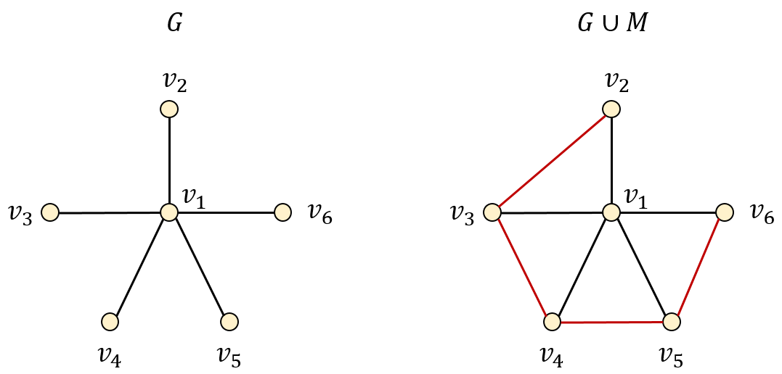

Στο παραπάνω παράδειγμα, το $G-v_{1}$ έχει $n-1$ συνεκτικές συνιστώσες, οπότε χρειαζόμαστε $n-2$ ακμές για να το κάνουμε συνεκτικό.

**3.Γ.** Παρατηρούμε πρώτα ότι η προσθήκη ακμών δεν δημιουργεί νέα σημεία κοπής στο $G$ καθώς το αρχικό γράφημα $G$ είναι συνεκτικό. Τώρα είναι εύκολο να διαπιστώσουμε ότι ο αλγόριθμος είναι σωστός, αφού για κάθε σημείο κοπής $x$, το γράφημα $G-x$ παραμένει συνεκτικό μετά την προσθήκη των ακμών του συνόλου $Μ$. Άρα το νέο $G$ δεν έχει σημεία κοπής.

Μπορούμε να υπολογίσουμε ένα άνω φράγμα για το μέγεθος του συνόλου $Μ$ ως εξής. Έστω $T$ ένα συνδετικό δένδρο του $G$, το οποίο θεωρούμε ως ριζωμένο, με ρίζα μια κορυφή $s$ η οποία δεν είναι σημείο κοπής. (Μπορούμε να επιλέξουμε την $s$ να είναι ένα φύλλο του $T$.) Θεωρούμε ένα σημείο κοπής $x$ του $G$. Έστω $κ$ το πλήθος των παιδιών του $x$ στο $Τ$. Επίσης, έστω $Η_{1}, Η_{2},…,Η_{λ}$ οι συνεκτικές συνιστώσες του $H=G-x$. Τότε, το $λ$ είναι το πολύ ίσο με το βαθμό του $x$ στο $T$, δηλαδή $λ≤κ+1$. Ο αλγόριθμος εισαγάγει το πολύ $λ-1≤κ$ ακμές στο σύνολο $M$. Συνολικά, λοιπόν, εισαγάγει το πολύ τόσες ακμές όσο το πλήθος των παιδιών στο $T$ όλων των σημείων κοπής. Καθώς η ρίζα του δένδρου δεν είναι σημείο κοπής, υπάρχουν τουλάχιστον δύο κορυφές, η $s$ και το ένα ή περισσότερα παιδιά της $s$, οι οποίες δεν συμμετέχουν στο παραπάνω άθροισμα. Άρα έχουμε $\left|Μ\right|≤n-2$.

Στο προηγούμενο παράδειγμα που είδαμε στο ερώτημα **3.Γ**, ο αλγόριθμος αυτός θα υπολογίσει ένα σύνολο $M$ με $n-2$ ακμές.

**Άσκηση 3 (2015-2016, Εργασία 6, Ερώτημα 4)**

**4.Α.** Μας δίνεται ένα συνεκτικό γράφημα $G=(V,E)$ με $n$ κορυφές και $m$ ακμές, καθώς και ένα υποσύνολο $Ε^{'}$ των ακμών του. Θέλουμε να κατασκευάσουμε ένα συνδετικό δένδρο του $G$ με το μέγιστο δυνατό πλήθος ακμών από το $Ε^{'}$. Δείξτε πως μπορούμε να το κάνουμε αυτό χρησιμοποιώντας τον αλγόριθμο του Prim ή τον αλγόριθμο του Kruskal, τοποθετώντας κατάλληλα βάρη, 0 ή 1, στις ακμές του $G$.

**4.Β.** Μας δίνεται ένα συνεκτικό γράφημα $G=(V,E)$ με $n$ κορυφές και $m$ ακμές, όπου οι ακμές του $G$ αντιπροσωπεύουν τις δυνατές συνδέσεις ενός τηλεπικοινωνιακού δικτύου. Ένα υποσύνολο $Κ⊂Ε$ αυτών των ακμών (οι κόκκινες ακμές) είναι υψηλής ταχύτητας ενός οι υπόλοιπες ακμές του $Ε-Κ$ (οι μαύρες ακμές) είναι χαμηλής ταχύτητας. Η εταιρεία που διαχειρίζεται το δίκτυο καλείται να συνδέσει τους $n$ κορυφές με ένα συνδετικό δένδρο $T$ του $G$, αλλά για να περιορίσει το κόστος κατασκευής μπορεί να χρησιμοποιήσει μόνο $k$ κόκκινες ακμές, όπου $k≤\left|Κ\right|$.

Ένας σύμβουλος της εταιρίας προτείνει τον παρακάτω αλγόριθμο υπολογισμού του $Τ$. Σε κάθε κόκκινη ακμή δίνουμε βάρος $0$ και σε κάθε μαύρη ακμή δίνουμε βάρος $1$. Στη συνέχεια τρέχουμε τον αλγόριθμο του Kruskal με την παρακάτω τροποποίηση: Κατά την εκτέλεση του αλγόριθμου, μετράμε πόσες κόκκινες ακμές έχουν επιλεγεί στο $T$. Μόλις το πλήθος αυτών των ακμών γίνει ίσο με $k$ αγνοούμε τις υπόλοιπες κόκκινες ακμές (δηλαδή τις διαγράφουμε από τη διατεταγμένη λίστα των ακμών) και συνεχίζουμε κανονικά την εκτέλεση του αλγόριθμου του Kruskal για τις μαύρες ακμές. Αν ο αλγόριθμος δεν καταφέρει να επιλέξει $k$ κόκκινες ακμές ή τερματίσει χωρίς να έχει κατασκευάσει συνδετικό δένδρο του $G$ τότε απαντά ότι το $G$ δεν περιέχει κανένα συνδετικό δένδρο με ακριβώς $k$ κόκκινες ακμές.

Δείξτε μέσω ενός κατάλληλου παραδείγματος ότι ο παραπάνω αλγόριθμος δεν επιστρέφει πάντα τη σωστή απάντηση.

*Υπόδειξη:* Σκεφτείτε ένα παράδειγμα όπου το $G-K$ (δηλαδή το $G$ μετά τη διαγραφή όλων των κόκκινων ακμών) δεν είναι συνεκτικό.

**4.Γ.** Διορθώστε τον αλγόριθμο του ερωτήματος (β) έτσι ώστε να επιστρέφει πάντα τη σωστή απάντηση. Ο αλγόριθμος σας θα πρέπει να επιστρέφει ένα συνδετικό δένδρο $T$ του $G$ με ακριβώς $k$ κόκκινες ακμές, αν υπάρχει τέτοιο συνδετικό δένδρο, διαφορετικά θα πρέπει να αναφέρει ότι καμία τέτοια κατασκευή δεν είναι εφικτή.

*Υπόδειξη:* Η λύση πρέπει να περιέχει κάποιες κόκκινες η οποίες συνδέουν τις συνεκτικές συνιστώσες του $G-K$. Αν οι συνεκτικές συνιστώσες του $G-K$ είναι περισσότερες από $k$ τότε το πρόβλημα δεν έχει λύση.

**Απάντηση**

**4.Α.** Θα αναθέσουμε βάρη $w(e)$ στις ακμές $e$ του $G$ έτσι ώστε το ζητούμενο συνδετικό δένδρο να έχει ελάχιστο βάρος. Σε κάθε ακμή $e∈Ε^{'}$ δίνουμε βάρος $w\left(e\right)=0$ και στις υπόλοιπες ακμές $e∈{Ε-Ε}^{'}$ δίνουμε βάρος $w\left(e\right)=1$. Έτσι, το βάρος ενός συνδετικού δένδρου $Τ$ του $G$ είναι ίσο με το πλήθος των ακμών του $Τ$ που δεν ανήκουν στο $Ε^{'}$. Τώρα είναι εύκολο να επαληθεύσουμε ότι ένα ελάχιστο συνδετικό δένδρο του $G$ έχει το μέγιστο δυνατό πλήθος ακμών από το $Ε^{'}$. Άρα, μπορούμε να υπολογίσουμε ένα τέτοιο συνδετικό δένδρο εφαρμόζοντας είτε τον αλγόριθμο του Kruskal είτε τον αλγόριθμο του Prim.

**4.Β.** Ας θεωρήσουμε το παρακάτω γράφημα $G$.

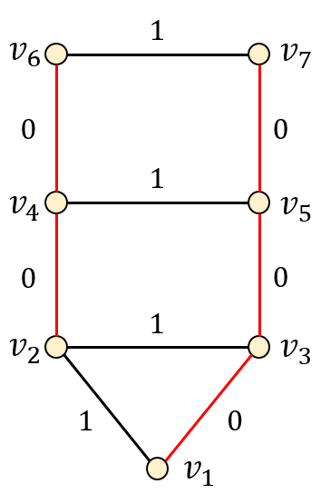

Έστω ότι $k=3$. Τότε, το συνδετικό δένδρο του παρακάτω σχήματος αποτελεί μια λύση του προβλήματος μας.

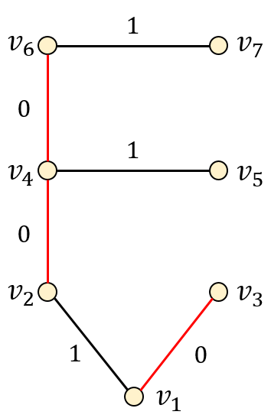

Ας εξετάσουμε τώρα μια πιθανή εκτέλεση του προτεινόμενου αλγόριθμου. Αφού θα τρέξουμε τον αλγόριθμο του Kruskal, διατάσσουμε τις ακμές σε μη φθίνουσα σειρά ως προς τα βάρη τους. Επειδή υπάρχουν ακμές με το ίδιο βάρος, η διάταξη των ακμών σε μη φθίνουσα σειρά βάρους δεν είναι μοναδική, επομένως μπορούμε να επιλέξουμε μια αυθαίρετη τέτοια διάταξη. Έστω λοιπόν ότι ο αλγόριθμος του Kruskal επιλέγει τη διάταξη

$$\underset{\text{βάρος 0}}{\underbrace{\left(v_{1},v_{3}\right), \left(v_{2},v_{4}\right), \left(v_{3},v_{5}\right), \left(v_{4},v_{6}\right),\left(v_{5},v_{7}\right)}}, \underset{\text{βάρος 1}}{\underbrace{\left(v_{1},v_{2}\right), \left(v_{2},v_{3}\right), \left(v_{4},v_{5}\right),\left(v_{6},v_{7}\right)}}$$

Τότε, ο αλγόριθμος θα επιλέξει τις κόκκινες ακμές $\left(v_{1},v_{3}\right)$, $\left(v_{2},v_{4}\right)$ και $\left(v_{3},v_{5}\right)$. Στη συνέχεια, αφού έχει βρει ήδη τρεις κόκκινες, θα συνεχίσει με τις μαύρες ακμές. Από αυτές, θα επιλέξει τις $\left(v_{1},v_{2}\right)$ και $\left(v_{6},v_{7}\right)$ οι οποίες δε δημιουργούν κύκλο. Έτσι, με τον τερματισμό του αλγόριθμου έχουμε υπολογίσει το παρακάτω σύνολο ακμών, το οποίο έχει 3 κόκκινες ακμές αλλά δεν είναι συνδετικό δένδρο.

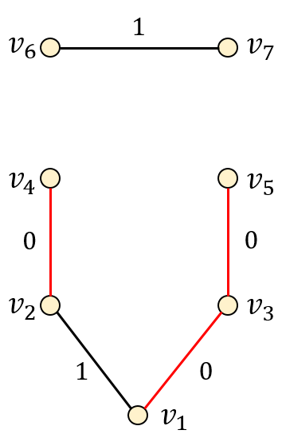

**4.Γ.** Από το προηγούμενο παράδειγμα, παρατηρούμε ότι το πρόβλημα με τον αλγόριθμο του ερωτήματος (β) είναι ότι μπορεί να κάνει λανθασμένες επιλογές κόκκινων ακμών. Για να εξασφαλίσουμε ότι ο αλγόριθμος μας βρίσκει πάντα μια λύση, όταν υπάρχει, πρέπει να επιλέξει πρώτα τις κόκκινες ακμές που συνδέουν κορυφές οι οποίες δεν μπορούν να συνδεθούν με κάποιο μαύρο μονοπάτι. Για να το κάνουμε αυτό, υπολογίζουμε τις συνεκτικές συνιστώσες του υπογραφήματος $H$ του $G$ το οποίο περιέχει μόνο μαύρες ακμές, δηλαδή $H=(V,E-Κ)$. Έστω $Η_{1}, Η_{2},…,Η_{λ}$ οι συνεκτικές συνιστώσες του $H$. Παρατηρούμε ότι το πρόβλημα μας έχει λύση μόνο αν $λ-1≤k$, αφού χρειαζόμαστε $λ-1$ κόκκινες ακμές για να συνδέσουμε αυτές τις συνιστώσες. Ο αλγόριθμός μας θα πρέπει να εξετάσει πρώτα τις κόκκινες ακμές οι οποίες συνδέουν δύο διαφορετικές συνιστώσες $Η_{ι}$ και $Η_{j}$. Έτσι λοιπόν έχουμε τον παρακάτω αλγόριθμο:

1. Υπολογίζουμε τις συνεκτικές συνιστώσες $Η_{1}, Η_{2},…,Η_{λ}$ του $H=(V,E-Κ)$.
2. Αν $λ>k$ τότε απαντάμε ότι το πρόβλημα μας δεν έχει λύση. Διαφορετικά εκτελούμε τα παρακάτω βήματα.
3. Επιλέγουμε $λ-1$ κόκκινες ακμές με την προσθήκη των οποίων το $H$ γίνεται συνεκτικό. Έστω $K’$ το σύνολο αυτών των ακμών.
4. Εκτελούμε τον αλγόριθμο του ερωτήματος (β), ξεκινώντας με μια μερική λύση που περιέχει τις ακμές του $K’$, και εξετάζουμε τις υπόλοιπες ακμές του $Ε-K’$ σε μη φθίνουσα σειρά βάρους.

Ας δούμε πως εκτελείται ο τροποποιημένος αλγόριθμος στο παράδειγμα που δώσαμε προηγουμένως. Υπολογίζουμε το $H$ και βλέπουμε ότι έχει 3 συνεκτικές συνιστώσες με σύνολα κορυφών $\left\{v_{1},v_{2},v_{3}\right\}$, $\left\{v_{4},v_{5}\right\}$ και $\left\{v_{6},v_{7}\right\}$.

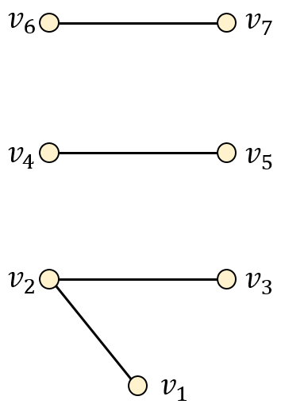

Στη συνέχεια, επιλέγουμε 2 κόκκινες ακμές που κάνουν το $H$ συνεκτικό, π.χ., τις $\left(v_{2},v_{4}\right)$ και $\left(v_{4},v_{6}\right)$.

Εκτελούμε τον αλγόριθμο του ερωτήματος (β), ξεκινώντας από τη μερική λύση

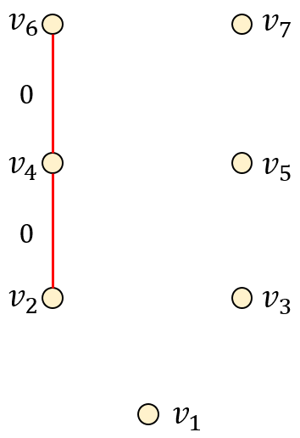

Ο αλγόριθμος διατάσσει τις υπόλοιπες ακμές σε μη φθίνουσα σειρά βάρους, π.χ., ως

$$\underset{\text{βάρος 0}}{\underbrace{\left(v_{1},v_{3}\right), \left(v_{3},v_{5}\right),\left(v_{5},v_{7}\right)}}, \underset{\text{βάρος 1}}{\underbrace{\left(v_{1},v_{2}\right), \left(v_{2},v_{3}\right), \left(v_{4},v_{5}\right),\left(v_{6},v_{7}\right)}}$$

Έτσι, επιλέγει την κόκκινη ακμή $\left(v_{1},v_{3}\right)$ και τις μαύρες ακμές $\left(v_{1},v_{2}\right)$, $\left(v_{4},v_{5}\right)$ και $\left(v_{6},v_{7}\right)$.

**Άσκηση 4 (2014-2015, Εργασία 6, Ερώτημα 1)**

1) Δείξτε ότι για κάθε δέντρο $T$ με τουλάχιστον μιά ακμή, με $λ$ φύλλα και με $κ$ κορυφές βαθμού μεγαλύτερου του $2$ ισχύει $λ>κ+1$.

Η ένωση δύο γραφημάτων $G$ και $H$ είναι το γράφημα που περιέχει ως σύνολο κορυφών την ένωση των συνόλων των κορυφών του $G$ και του $H$ και ως συνολο ακμών την ένωση των συνόλων ακμών του $G$ και του .

2) Χρησιμοποιήστε το Ερώτημα 1.1 για να δείξετε ότι αν ένα γράφημα $G$ είναι η ένωση δύο δέντρων με το ίδιο σύνολο κορυφών, τότε το $G$ θα περιέχει τουλάχιστον δύο κορυφές βαθμού το πολύ .

3) Χρησιμοποιήστε το Ερώτημα 1.2 για να δείξετε ότι αν ένα γράφημα $G$ είναι η ένωση δύο δέντρων με το ίδιο σύνολο κορυφών, τότε ο χρωματικός αριθμός του $G$ θα είναι το πολύ $5$.

**Απαντήσεις**

1) Θα χρησιμοποιήσουμε επαγωγή στο πλήθος των κορυφών του $T$. Προφανώς η πρόταση ισχύει όταν το $T$ έχει μόνο μια ακμή, δηλαδή δύο κορυφές βαθμού $1$. Έστω ότι ισχύει για κάθε δέντρο με λιγότερες από $n$ κορυφές. Έστω τώρα ότι το $Τ$ έχει $n$ κορυφές. Έστω $v$ φύλλο του $T$. Θεωρούμε το δέντρο $Τ’$ που προκύπτει αν αφαιρέσουμε την κορυφή $v$ από το $T$. Για το δέντρο $T’$ ισχύει η επαγωγική υπόθεση που είναι ότι αν το $T᾽$ έχει $λ᾽$ κορυφές βαθμού το πολύ $2$ και $κ᾽$ κορυφές βαθμού μεγαλύτερου του $2$ τότε $λ᾽>κ᾽+1$. Έστω $u$ ο μοναδικός γείτονας της $v$ στο $Τ$. Διακρίνουμε τρεις περιπτώσεις.

* + Η $u$ έχει βαθμό $1$ στο $Τ᾽$. Τότε $λ=λ᾽$ και $κ=κ’$.
  + Η $u$ έχει βαθμό $2$ στο $T᾽$. Τότε $λ=λ᾽+1$ και $κ=κ᾽+1$.
  + H $u$ έχει βαθμό μεγαλύτερο του $2$ στο $Τ᾽$. Τότε $λ=λ᾽+1$ και $κ=κ᾽$.

Σε κάθε περίπτωση το ζητούμενο προκύπτει από την επαγωγική υπόθεση.

2) Από το (1) συνάγουμε άμεσα ότι

(*) για κάθε δέντρο $T$ με τουλάχιστον μια ακμή, με $α$ κορυφές βαθμού το πολύ $2$ και με $κ$ κορυφές βαθμού μεγαλύτερου του $2$ ισχύει ότι το $α>κ+1$.

Πράγματι, η (*) ισχύει γιατί το $α$ είναι τουλάχιστον όσο και το $λ$.

Έστω ότι το $G$ είναι η ένωση των δέντρων $Τ_{1}$ και $Τ_{2}$ τα οποία έχουν το ίδιο σύνολο κορυφών $V$. Έστω $n=|V|$. Έστω $Α_{1}$ το σύνολο των κορυφών του $Τ_{1}$ με βαθμό το πολύ $2$ και $Α_{2}$ το σύνολο των κορυφών του $Τ_{2}$ με βαθμό το πολύ $2$. Έστω επίσης $Κ_{1}=V–Α_{1}$ και $Κ_{2}=V–Α_{2}$. Ισχύει ότι $\left|Α_{1}\right|>\left|Κ_{1}\right|+1$ (από την (*)) και ότι $\left|Α_{1}\right|+\left|Κ_{1}\right|=n$, άρα $\left|Α_{1}\right|>(n+1)/2$ και $\left|K_{1}\right|<(n-1)/2$. Πάλι από την (*) έχουμε ότι $\left|Α_{2}\right|>(n+1)/2$ και άρα τουλάχιστον $(n+1)/2+1-[(n-1)/2-1]=2$ κορυφές του $Α_{2}$ δεν είναι κορυφές του $Κ_{1}$. Αυτό σημαίνει ότι υπάρχουν τουλάχιστον δύο κορυφές στο $V$ που να ανήκουν και στο $Α_{1}$ και το $Α_{2}$. Κάθε μια από αυτές τις κορυφές έχει βαθμό στο .

3) Θα χρησιμοποιήσουμε επαγωγή στο πλήθος των κορυφών του $G$. Έστω το ζητούμενο ισχύει για κάθε γράφημα με λιγότερες από $n$ κορυφές και έστω γράφημα $G$ με $n$ κορυφές το οποίο είναι η ένωση δύο δέντρων $Τ_{1}$ και $Τ_{2}$ με το ίδιο σύνολο κορυφών $V$. Από την (2) ξέρουμε ότι το $G$ περιέχει μια κορυφή $v$ βαθμού $4$. Έστω $G’$ το γράφημα που προκύπτει αν αφαιρέσουμε από το $G$ την $v$. Παρατηρούμε ότι το $G’$ είναι η ένωση δύο δασών με το ίδιο σύνολο κορυφών $V’=V-\{v\}$. Προσθέτουμε ακμές σε καθένα από αυτά τα δάση έτσι ώστε να γίνουν δέντρα και καλούμε $G’’$ το προκύπτον γράφημα. Αφού το $G’’$ έχει λιγότερες από $n$ κορυφές, ισχύει η επαγωγική υπόθεση και έστω $χ^{'}: V^{'}→\left\{1,2,3,4,5\right\}$ έγκυρος χρωματισμός του $G’’$ με $5$ χρώματα. Προφανώς ο $χ^{'}$ είναι και έγκυρος χρωματισμός του $G’$ με $5$ χρώματα γιατί το $G’$ είναι επικαλύπτον υπογράφημα του $G’’$. Προφανώς το σύνολο $X=\left\{1,2,3,4,5\right\}-\left\{χ^{'}\left(u\right) :u \text{κορυφή του} G \text{στη γειτονιά του }v\right\}$ είναι μη κενό γιατί η γειτονιά του $v$ το $G$ έχει πληθάριθμο το πολύ $4$. Έστω $i$ στοιχείο του $X$. Τότε $χ=χ^{'} ∪\left\{\left(v,i\right)\right\}$ είναι ένας έγκυρος χρωματισμός του $G$ με $5$ χρώματα και το ζητούμενο ισχύει.

**Άσκηση 5 (2014-2015, Εργασία 6, Ερώτημα 3)**

Έστω συνεκτικό γράφημα $G=(V,E)$ με βάρη στις ακμές $w : E→R$. Συμβολίζουμε με $w(T)$ το βάρος ενός συνδετικού δένδρου $Τ$ του $G$, δηλαδή $w\left(T\right)=\sum_{e∈T}{w(e)}$. Μια ακμή $e$ του $G$ ονομάζεται κρίσιμη αν η διαγραφή της προκαλεί αύξηση του βάρους του ελάχιστου συνδετικού δένδρου (ΕΣΔ) του $G$, δηλαδή $w\left(ΕΣΔ\left(G-e\right)\right)>w(ΕΣΔ(G))$. Η κρισιμότερη ακμή του $G$ είναι η ακμή $e$ η οποία μεγιστοποιεί τη διαφορά .

1) Υπάρχει κάποια κρισιμότερη ακμή σε οποιοδήποτε συνεκτικό γράφημα ;

2) Έστω ότι το $G$ έχει $n$ κορυφές και $m$ ακμές, όπου οι ακμές του έχουν διαφορετικά βάρη. Περιγράψτε ένα αλγόριθμο που να βρίσκει μια κρισιμότερη ακμή του $G$. Ο αλγόριθμος σας πρέπει να κάνει όσο το δυνατό λιγότερες κλήσεις σε ένα αλγόριθμο υπολογισμού ελάχιστου συνδετικού δένδρου (π.χ. στον αλγόριθμο Prim). Για το σκοπό αυτό μπορείτε να χρησιμοποιήσετε ως δεδομένη την παρακάτω ιδιότητα:

**Ιδιότητα τομής:** Έστω $S$ ένα αυθαίρετο, μη κενό, γνήσιο υποσύνολο των κορυφών του $V$, δηλαδή $S⊆V$, $V∖S≠∅$ και $S≠∅$. Τότε, το ελάχιστο συνδετικό δένδρο του $G$ περιέχει την ακμή ελάχιστου βάρους $e=(u,v)$ τέτοια ώστε $u∈S$ και $v∈V\backslash S$.

**Απαντήσεις**

1) Από τον ορισμό έχουμε ότι μια ακμή $e$ του $G$ είναι κρίσιμη αν και μόνο αν $w\left(ΕΣΔ\left(G-e\right)\right)<w(ΕΣΔ(G))$. Από αυτό μπορούμε εύκολα να διαπιστώσουμε ότι οι κρίσιμες ακμές του $G$ είναι ακριβώς αυτές που περιλαμβάνονται σε κάθε ελάχιστο συνδετικό δένδρο του $G$. Τώρα είναι εύκολο να παρατηρήσουμε ότι δεν είναι απαραίτητη η ύπαρξη κρίσιμων ακμών σε ένα γράφημα, όπως π.χ. φαίνεται στο επόμενο παράδειγμα.

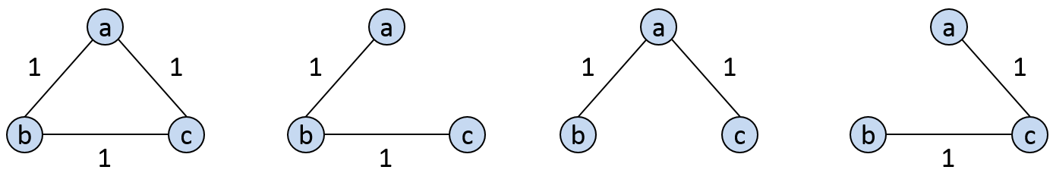

Το παραπάνω γράφημα έχει $3$ ισοβαρή συνδετικά δένδρα, αλλά κάθε ακμή του γραφήματος εμφανίζεται σε ακριβώς $2$ από αυτά. Άρα καμία ακμή δεν είναι κρίσιμη και επομένως δεν υπάρχει κρισιμότερη ακμή.

2) Ένας απλός τρόπος για να υπολογίσουμε την κρισιμότερη ακμή είναι να βρούμε πρώτα όλες τις κρίσιμες ακμές $e∈E$ και να κρατήσουμε αυτή που μεγιστοποιεί τη διαφορά $w\left(ΕΣΔ\left(G-e\right)\right)-w(ΕΣΔ(G))$. Από την υπόθεση του ερωτήματος και την απάντηση στο ερώτημα (α) γνωρίζουμε ότι το $G$ έχει μοναδικό ελάχιστο συνδετικό δένδρο $Τ =ΕΣΔ(G)$ (αφού οι ακμές έχουν διαφορετικά βάρη) και επομένως όλες οι ακμές του $Τ$ είναι κρίσιμες. Άρα αρκεί να βρούμε την ακμή $e∈T$ η οποία μεγιστοποιεί τη διαφορά $w\left(ΕΣΔ\left(G-e\right)\right)-w(ΕΣΔ(G))$. Αυτή η διαδικασία εκτελείται από τον παρακάτω αλγόριθμο, όπου η κλήση $\text{Prim}(Η)$ εκτελεί τον αλγόριθμο του Prim σε ένα γράφημα $H$ και επιστρέφει ένα ελάχιστο συνδετικό δένδρο του $H$.

$T=\text{Prim}(G)$

$Δw = 0$ (* αποθηκεύει τη μέγιστη διαφορά $w\left(ΕΣΔ\left(G-e\right)\right)-w(ΕΣΔ(G))$*)

$ec =$ κενό (* αποθηκεύει την ακμή $e$ που δίνει τη μέγιστη διαφορά βάρους $Δw$*)

**for all** ακμές $e$ του $Τ$

$Τ^{'} = \text{Prim}(G-e)$

**if $Δw<(w(Τ^{'}) – w(Τ))$** **then**

$ec = e$

$Δw=w(Τ^{'}) – w(Τ)$

**endif**

**endfor**

**return $ec$**

Ο παραπάνω αλγόριθμος εκτελεί $n$ κλήσεις στη ρουτίνα Prim. Μπορούμε να μειώσουμε το πλήθος των κλήσεων της Prim αν εκμεταλλευτούμε την ιδιότητα τομής, από την οποία συνεπάγεται η παρακάτω πρόταση.

Έστω $Τ$ ένα ελάχιστο συνδετικό δένδρο του $G$ και έστω $e$ μια ακμή του $Τ$. Έστω $Α$ και $Β$ οι συνεκτικές συνιστώσες του $T-e$. Επίσης, έστω $e^{'}$ η ακμή ελάχιστου βάρους $e^{'}=(u,v)$ του $G-e$ τέτοια ώστε $u∈A$ και $v∈B$. Αν υπάρχει η $e^{'}$, τότε το δένδρο $Τ^{'}$ που προκύπτει από το $Τ$ με την ανταλλαγή των ακμών $e$ και $e^{'}$ (δηλαδή το σύνολο ακμών του $Τ^{'}$ είναι $E\left(Τ^{'}\right)=\left(E\left(Τ\right)-e\right)∪\{e^{'}$}) είναι το ελάχιστο συνδετικό δένδρο του $G-e$.

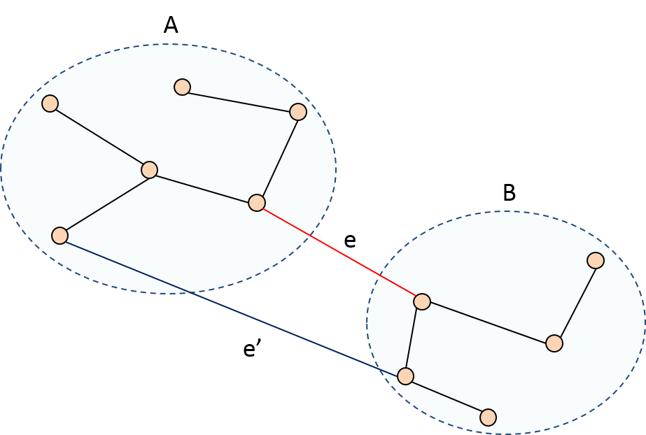

Η απόδειξη της παραπάνω πρότασης προκύπτει άμεσα από την ιδιότητα τομής: Αφού οι ακμές έχουν διακριτά βάρη, κάθε ακμή του $T-e$ πρέπει να ανήκει στο $ΕΣΔ\left(G-e\right)$, καθώς ικανοποιεί την ιδιότητα τομής στο $G-e$.

Τώρα μπορούμε να επαληθεύσουμε εύκολα ότι το $Τ^{'}$ είναι το ελάχιστο συνδετικό δένδρο του $G-e$ με βάρος $w\left(Τ^{'}\right)=w\left(T\right)-w\left(e\right)+w(e^{'})$, άρα $w\left(Τ^{'}\right)-w\left(T\right)=w(e^{'})-w\left(e\right)$. Έτσι καταλήγουμε στον παρακάτω αλγόριθμο, οποίος εκτελεί τη ρουτίνα Prim μόνο μία φορά.

$T=\text{Prim}(G)$

$Δw = 0$ (* αποθηκεύει τη μέγιστη διαφορά $w\left(ΕΣΔ\left(G-e\right)\right)-w(ΕΣΔ(G))$*)

$ec =$ κενό (* αποθηκεύει την ακμή $e$ που δίνει τη μέγιστη διαφορά βάρους $Δw$*)

**for all** ακμές $e$ του $Τ$

έστω $Α$ και $Β$ οι συνεκτικές συνιστώσες του $Τ-e$

$e^{'}=$ ακμή του $Ε-e$ με ελάχιστο βάρος που συνδέει κορυφή του $Α$ με κορυφή του $Β$

**if $e^{'}=$**  κενό **then** (* η $e$ είναι γέφυρα *)

$ec = e$

$Δw=∞$

**endif**

**if $Δw<(w(e^{'}) – w(e))$** **then**

$ec = e$

$Δw=w(e^{'}) – w(e)$

**endif**

**endfor**

**return $ec$**

**Άσκηση 6 (2013-2014, Εργασία 6, Ερώτημα 1)**

(α) Έστω δένδρο T=(V,E) με |V|=k και |E|=m το οποίο έχει κορυφές με βαθμούς από 1 έως p. Προσθέτουμε στο δένδρο φύλλα έτσι ώστε όλες οι κορυφές που αρχικά είχε το δένδρο έχουν τώρα βαθμό p. Πόσα φύλλα έχε τώρα το δένδρο (δηλαδή πόσες κορυφές βαθμού 1 προσθέσαμε);

(β) Αποφασίστε αν υπάρχουν τα δύο δένδρα τα οποία έχουν κορυφές με βαθμούς όπως φαίνεται στον επόμενο πίνακα. Αν ναι, υπολογίστε το μέγεθος και την τάξη τους. Αιτιολογήστε την απάντηση σας.

|  |  |  |  |  |  |
| --- | --- | --- | --- | --- | --- |
| Βαθμός κορυφής | 1 | 2 | 3 | 4 | >4 |
| 1. Πλήθος κορυφών | 12 | 6 | 4 | 2 | 0 |
| 2. Πλήθος κορυφών | 11 | 3 | 5 | 2 | 0 |

(γ) Έστω T δένδρο με κορυφές οι βαθμοί των οποίων είναι 1 ή 3.

1. Εάν το T έχει k φύλλα τότε δείξατε ότι έχει k -2 κορυφές βαθμού 3.

2. Έστω ότι το T έχει k>= 4 φύλλα. Δείξατε ότι υπάρχει εσωτερική κορυφή η οποία είναι γειτονική σε δυο φύλλα.

**Απάντηση**:

(α) Έστω x το πλήθος των κορυφών που προσθέσαμε. Το δένδρο τώρα έχει n κορυφές και e ακμές. Έχουμε ότι n=k+x.

Από το θεώρημα της χειραψίας και δεδομένου ότι e=n-1 έχουμε:





(β) Έστω δένδρο T=(V,E). Έχουμε ότι.

(β.1) Έστω δένδρο T=(V,E) με |V|=n και |E|=e. Έχουμε ότι n=12+6+4+2=24.

Γνωρίζουμε επίσης ότι e=n-1.

Από το θεώρημα της χειραψίας έχουμε



Άρα n=24 και e=22 και επομένως δεν υπάρχει τέτοιο δένδρο.

(β.2) Έστω δένδρο T=(V,E) με |V|=n και |E|=e. Έχουμε ότι n=11+3+5+2=21.

Γνωρίζουμε επίσης ότι e=n-1.

Από το θεώρημα της χειραψίας έχουμε



Άρα n=21 και e=20 και επομένως μπορεί να υπάρχει τέτοιο δένδρο το οποίο πρέπει να είναι ένας συνδεδεμένος ακυκλικός γράφος με e=n-1. Ένα τέτοιο δένδρο για την περίπτωση μας είναι το παρακάτω.

(γ) Έστω T δένδρο με κορυφές οι βαθμοί των οποίων είναι 1 ή 3.

(γ.1) Έστω m οι κορυφές βαθμού 3. Τότε υπάρχουν συνολικά m + k κορυφές και άρα m + k - 1 ακμές. Από το θεώρημα χειραψίας έχουμε k + 3m = 2((m + k) - 1).

Άρα m = k - 2.

(γ.2) Ο ισχυρισμός ισχύει και για κ=3 αφού σε αυτή την περίπτωση το δένδρο Τ είναι στο αστέρι S3. Έστω T’ ο υπογράφος των εσωτερικών κορυφών του T. Αφαιρούμε δηλαδή τα φύλλα του T. Ο T’ δεν έχει κύκλους (αφού ο T δεν έχει κύκλους) και είναι συνδεδεμένος (κάθε δυο εσωτερικές κορυφές του T ενώνονται με μονοπάτι που δεν περνάει από τα φύλλα του T).

Επειδή επίσης k>=4, έχουμε ότι T’ είναι μη τετριμμένο και έχει τουλάχιστον δυο κορυφές. Άρα έχει τουλάχιστον δυο φύλλα,. Έστω x ένα από αυτά τα φύλλα του T’. Η κορυφή x στο T είναι εσωτερική με βαθμό 3 και επομένως πρέπει να είναι γειτονική σε δυο φύλλα του T.

*Εναλλακτική απάντηση.* θεωρούμε ένα μονοπάτι P με μέγιστο μήκος στο δένδρο T έστω <v0,v1,…,vn>. Επειδή k>=4 από 1) πρέπει το δένδρο να έχει τουλάχιστον 2 εσωτερικές κορυφές και επομένως n>=3. Θεωρούμε την κορυφή v1. Η v1 είναι εσωτερική και έχει γειτονικές τις v0,v2 άρα πρέπει να έχει ακόμα μια γειτονική αφού είναι βαθμού 3 και έστω u αυτή η κορυφή. Η u∉{ v0,v1,…,vn} αφού το T δεν έχει κύκλους. Εάν η u δεν είναι φύλλο τότε έστω w μια γειτονική της κορυφή. Έχουμε ότι w∉{ v0,v1,…,vn} αφού το T δεν έχει κύκλους. Τότε όμως το <w,u,v1,…,vn> είναι μεγαλύτερο από το P και αυτό είναι άτοπο. Άρα πρέπει το u να είναι φύλλο και άρα η ζητούμενη κορυφή είναι η v1.

*Εναλλακτική απάντηση.* Έστω ότι οι m εσωτερικές κορυφές συνδέονται με το πολύ ένα φύλλο η κάθε μία. Τότε τα φύλλα είναι το πολύ m. Αυτό είναι άτοπο διότι στο (γ.1) δείξαμε ότι τα φύλλα είναι m+2. Άρα πρέπει να υπάρχει εσωτερική κορυφή η οποία είναι γειτονική σε δυο φύλλα.

**Άσκηση 7 (2012-2013, Εργασία 6, Ερώτημα 1)**

A. Καλούμε ένα δέντρο τριαδικό αν όλες οι εσωτερικές του κορυφές έχουν βαθμό 3. (Σχόλιο: Ο παραπάνω ορισμός αφορά το Ερώτημα1.Α μόνο)

Δείξτε τις παρακάτω προτάσεις:

1). Κάθε τριαδικό δέντρο Τ με διάμετρο το πολύ δ>=2 όπου το δ άρτιος δεν έχει περισσότερα από 3 x 2^((δ-2)/2) φύλλα.

2). Κάθε τριαδικό δέντρο Τ με διάμετρο το πολύ δ>=1 όπου το δ περιττός δεν έχει περισσότερα από 2^((δ+1)/2) φύλλα.

**Απάντηση:**

A.1). Θα αποδείξουμε την πρόταση (1) χρησιμοποιώντας επαγωγή στο δ. Στην πρόταση (1), η βάση της επαγωγής είναι η περίπτωση όπου δ=2. Τότε το δέντρο T είναι το K1,3 το οποίο έχει πράγματι 3 φύλλα.

Έστω τώρα η πρόταση (1) ισχύει για κάθε τριαδικό δέντρο με άρτια διάμετρο μικρότερη του δ.

Καλούμε ένα φύλλο v του T ακραίο αν υπάρχει άλλο φύλλο v’ που να έχει τον ίδιο μοναδικό γείτονα με το v. Επίσης καλούμε το ζεύγος (v,v’) ακραίο ζεύγος. Παρατηρούμε ότι αν αφαιρέσουμε από το T όλα τα ακραία φύλλα προκύπτει τριαδικό δέντρο T* διαμέτρου το πολύ δ-2>=2. Επειδή όλες οι εσωτερικές κορυφές του T έχουν βαθμό 3 προκύπτει ότι κάθε φύλλο του Τ* θα είναι είτε και φύλλο του T ή ο κοινός γείτονας κάποιου ακραίου ζεύγους του T. Άρα για κάθε φύλλο του T* αντιστοιχούν το πολύ 2 φύλλα του T. Από την επαγωγική υπόθεση, το T* έχει το πολύ 3x2^((δ-4)/2) φύλλα. Άρα το T έχει το πολύ 2x3x2^((δ-4)/2)=3x2^((δ-2)/2) φύλλα.

A.2). Η απόδειξη είναι ακριβώς η ίδια με την διαφορά ότι η βάση της επαγωγής είναι η περίπτωση όπου δ=1 οπότε το δέντρο T αποτελείται από μια ακμή και έχει πράγματι 2 φύλλα. Για λόγους πληρότητας παραθέτουμε την απόδειξη και για το Α2. Θα αποδείξουμε την πρόταση (2) χρησιμοποιώντας επαγωγή στο δ.

Στην πρόταση (2), η βάση της επαγωγής είναι η περίπτωση όπου δ=1. Τότε το δέντρο T είναι το P2 το οποίο έχει πράγματι 2 φύλλα.

Έστω τώρα η πρόταση (2) ισχύει για κάθε τριαδικό δέντρο με περιττή διάμετρο μικρότερη του δ.

Καλούμε ένα φύλλο v του T ακραίο αν υπάρχει άλλο φύλλο v’ που να έχει τον ίδιο μοναδικό γείτονα με το v. Επίσης καλούμε το ζεύγος (v,v’) ακραίο ζεύγος. Παρατηρούμε ότι αν αφαιρέσουμε από το T όλα τα ακραία φύλλα προκύπτει τριαδικό δέντρο T* διαμέτρου το πολύ δ-2>=1. Επειδή όλες οι εσωτερικές κορυφές του T έχουν βαθμό 3 προκύπτει ότι κάθε φύλλο του Τ* θα είναι είτε και φύλλο του T ή ο κοινός γείτονας κάποιου ακραίου ζεύγους του T. Άρα για κάθε φύλλο του T* αντιστοιχούν το πολύ 2 φύλλα του T. Από την επαγωγική υπόθεση, το T* έχει το πολύ 2^((δ-1)/2) φύλλα. Άρα το T έχει το πολύ 2x2^((δ-1)/2)=2^((δ+1)/2) φύλλα.

Β. Έστω δένδρο T(V,E), με |V|=n όπου n άρτιος. Ορίζουμε το σύνολο Ε’ των ακμών e του δένδρου για τις οποίες το T-e αποτελείται από δυο συνιστώσες με περιττό πλήθος κορυφών η κάθε μία. Το T-e είναι ο γράφος που προκύπτει αν από το δένδρο Τ διαγραφεί η ακμή e. Δείξατε ότι κάθε κορυφή στο γράφο G(V,E’) έχει περιττό βαθμό.

**Απάντηση.**

Θεωρούμε μία τυχαία κορυφή του δένδρου Τ. Αν διαγράψουμε την v και τις προσκείμενες ακμές της τότε ο γράφος Τ-v θα αποτελείται από τις συνιστώσες (δένδρα) Τi(Vi,Ei), i=1,2,..k όπου k ο βαθμός της v στο δένδρο Τ, και |Vi|=ni. Έστω e1,e2,e3,…,ek οι ακμές που συνδέουν την v με τα αντίστοιχα δένδρα-συνιστώσες όπως στο παρακάτω σχήμα.

Tk

e3

T2

e1

T3

v

e2

ek

T1

……

Αν αθροίσουμε τις τάξεις των συνιστωσών Τi τότε προφανώς το  είναι περιττό αφού είναι πλήθος n των κορυφών το δένδρου Τ είναι άρτιο. Επομένως πρέπει να υπάρχει ένα περιττό πλήθος συνιστωσών Τi οι οποίες να έχουν περιττή τάξη. Η ακμή ei που αντιστοιχεί σε συνιστώσα Τi με περιττή τάξη θα συμπεριληφθεί στο σύνολο Ε’ (αφού και οι δυο συνιστώσες του Τ-ei θα έχουν περιττή τάξη) και επειδή υπάρχει περιττό πλήθος τέτοιων συνιστωσών Τi, η κορυφή v θα έχει περιττό βαθμό στο γράφο G(V,E’).

Γ. Δείξατε ότι κάθε δένδρο T(V,E), με |V|=n, |Ε|=e μπορεί να προσανατολιστεί (δηλαδή να γίνει ένας κατευθυνόμενος γράφος με το να δώσουμε κατεύθυνση σε κάθε ακμή) έτσι ώστε για κάθε κορυφή v του κατευθυνόμενου γράφου να ισχύει . Χρησιμοποιήσατε επαγωγή στο πλήθος των κορυφών.

**Απάντηση.**

Βάση: Για n=1 προφανώς ισχύει.

Υπόθεση: Έστω ότι η πρόταση ισχύει για δένδρα με τουλάχιστον 2 και το πολύ n κορυφές.

Επαγωγικό βήμα: Θα δείξουμε ότι ισχύει για δένδρο Τ με n+1 κορυφές. Επιλέγουμε ένα φύλλο v και το διαγράφουμε από το δένδρο. Έτσι παίρνουμε ένα νέο δένδρο Τ’=Τ-v. Από την υπόθεση έχουμε ότι υπάρχει προσανατολισμός με την ζητούμενη ιδιότητα για το δένδρο Τ’. Έστω u η γειτονική κορυφή της v. Κάθε ακμή του Τ’ που προσπίπτει στην u έχει ήδη προσανατολιστεί. Μπορούμε τώρα να προσανατολίσουμε και την ακμή (u,v) ώστε να διατηρείται η ζητούμενη ιδιότητα για την u. Προφανώς η ιδιότητα θα ισχύει και για την v.

**Άσκηση 8 (2014-2015, Εργασία 6, Ερωτήματα Κατανόησης, Ερώτημα 4)**

Απαντήσετε τις ακόλουθες ερωτήσεις βρίσκοντας για κάθε ένα αν είναι *Σωστό (Σ)* ή *Λάθος (Λ)* και **αιτιολογώντας συνοπτικά** σε κάθε περίπτωση την απάντησή σας.

1) Ένα γράφημα είναι δέντρο αν και μόνο αν οι κορυφές του είναι μια περισσότερες από ότι οι ακμές του.

2) Ένα γράφημα είναι δέντρο αν και μόνο αν έχει μοναδικό συνδετικό δέντρο.

3) Μια κορυφή ενός δέντρου είναι κορυφή αποκοπής αν και μόνο αν δεν είναι φύλλο του.

4) Έστω κορυφή ενός δέντρου. Η $v$ είναι φύλλο αν και μόνο αν η αφαίρεσή της από το $T$ δημιουργεί δέντρο.

**Απαντήσεις**

1) Λάθος, μόνο η «μόνο αν» κατεύθυνση είναι σωστή γιατί η διακεκριμένη ένωση ενός τριγώνου και μιας ακμής έχει 4 ακμές και 5 κορυφές.

2) Σωστό.

Απόδειξη: (μόνο αν) Αν το $G$ είναι δέντρο τότε το ίδιο το $G$ είναι συνδετικό δέντρο του εαυτού του. Αν περιέχει και άλλο συνδετικό δέντρο $T’$, τότε θα υπάρχει κάποια ακμή του $G$ που να ανήκει στο $Τ᾽$ και όχι στο $G$, άτοπο. Άρα το $G$ είναι το μοναδικό συνδετικό δέντρο του $G$.

(αν) Έστω τώρα ότι το $G$ περιέχει μοναδικό συνδετικό δέντρο $Τ$. Προφανώς το $G$ είναι συνεκτικό.

Θα δείξουμε ότι το $G$ είναι άκυκλο. Με σκοπό το άτοπο υποθέτουμε ότι το $G$ περιέχει κύκλο $C$. Τότε κάποια από τις ακμές του, έστω η $e$, δεν είναι ακμή του $Τ$. Έστω $e’$ ακμή του C διαφορετική της $e$. Αφού η $e$ ανήκει σε κύκλο, η αφαίρεση της $e$ από το $G$ διατηρεί την συνεκτικότητα του προκύπτοντος γραφήματος $G’$ (το οποίο έχει τις ίδιες κορυφές όπως και το $G$). Tότε το $G’$ έχει συνδετικό δέντρο $T’$ που δεν περιέχει την ακμή $e$ το οποίο είναι και συνδετικό δέντρο και του $G$. Άρα το $G$ περιέχει δύο διαφορετικά συνδετικά δέντρα, το $T$ και το , άτοπο.

3) Σωστό.

Απόδειξη: (μόνο αν) Έστω $v$ κορυφή αποκοπής ενός δέντρου $T$. Τότε η αφαίρεση της $v$ από το $T$ δημιουργεί ένα γράφημα με πάνω από μια συνεκτικές συνοστώσες. Κάθε μια από αυτές τις συνεκτικές συνιστώσες έχει μια κορυφή η οποία, στο $Τ$ ανήκει στην γειτονιά του $v$. Άρα η $v$ έχει βαθμό μεγαλύτερο του $1$ στο $T$, άρα δεν είναι φύλλο.

(αν) Αν μια κορυφή $v$ ενός δέντρου $T$ δεν είνα φύλλο, τότε έχει βαθμό τουλάχιστον $2$. Έστω $x$ και $y$ δύο κορυφές της γειτονιάς της $v$ στο $T$ και, με σκοπό το άτοπο, υποθέτουμε ότι οι $x$ και $y$ βρίσκονται στην ίδια συνεκτική συνιστώσα, έστω $C$, του γραφήματος που προκύπτει αν αφαιρέσουμε την $v$ από το $Τ$. Αφού το $C$ είναι συνεκτικό, θα υπάρχει σε αυτό μονοπάτι που να συνδέει τις $x$ και $y$. To το μονοπάτι αυτό, μαζί με την κορυφή $v$ και τις ακμές $\{v,x\}$ και $\{v,y\}$ αποτελούν κύκλο στο δέντρο , άτοπο.

4) Σωστό.

Απόδειξη: (μόνο αν) Αν η $v$ είναι φύλλο, από την προηγούμενη ερώτηση η $v$ δεν είναι κορυφή αποκοπής, άρα η αφαίρεσή της από το $T$ δημιουργεί γράφημα με μόνο μια συνεκτική συνιστώσα. Το γράφημα αυτό είναι υπογράφημα δέντρου άρα είναι άκυκλο και είναι δέντρο αφού είναι συνεκτικό.

(αν) Αν η $v$ δεν είναι φύλλο, τότε από την προηγούμενη ερώτηση θα είναι κορυφή αποκοπής. Άρα η αφαίρεσή της από το $T$ δημιουργεί γράφημα πάνω από μια συνεκτικές συνιστώσες. Ένα τέτοιο γράφημα δεν είναι συνεκτικό, άρα δεν είναι δέντρο.

**Άσκηση 9 (2014-2015, Εργασία 6, Ερωτήματα Κατανόησης, Ερώτημα 10)**

Περιγράψτε πως μπορούμε να τροποποιήσουμε τον αλγόριθμο διάσχισης κατά βάθος ενός δένδρου $Τ$ με ρίζα $s$, έτσι ώστε να υπολογίζει το πλήθος τον απογόνων κάθε κόμβου. Δείξτε πως εφαρμόζεται ο αλγόριθμος σας στο παρακάτω δένδρο.

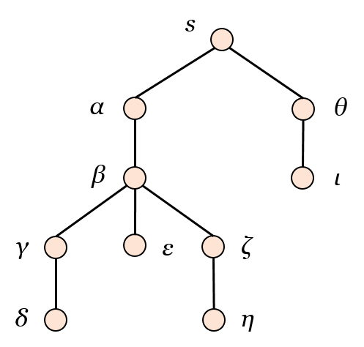

**Απάντηση**

Έστω $πλήθος(v)$ το πλήθος τον απογόνων μιας κορυφής $v$ του δένδρου. Μπορούμε να υπολογίσουμε αυτές τις ποσότητες αναδρομικά ως εξής. Αν η $v$ είναι φύλλο τότε $πλήθος\left(v\right)=1$. Διαφορετικά, $πλήθος\left(v\right)=1+\sum_{(w=\text{παιδί της} v)}{πλήθος(w)}$. Αυτός ο υπολογισμός μπορεί να γίνει κατά την εκτέλεση της διάσχισης κατά βάθος (DFS) του $T$. Διατηρούμε μια μεταβλητή $πλήθος(v)$ για κάθε κορυφή $v$ του δένδρου, την οποία αρχικοποιούμε με την τιμή $1$. Όταν η DFS ολοκληρώσει την επίσκεψη σε μια κορυφή $w$ με γονέα $v$, τότε προσθέτουμε την τιμή $πλήθος\left(w\right)$ στην $πλήθος\left(v\right)$. Έτσι έχουμε τον παρακάτω αναδρομικό αλγόριθμο.

$DFS (Τ, v)$ {

επισκεπτόμαστε την κορυφή $v$

**for all** παιδιά $w$ της $v$

$DFS(T, w)$

θέτουμε $πλήθος(v)= πλήθος(v)+ πλήθος(w)$

**endfor**

}

Παρατηρήστε ότι επειδή εκτελούμε διάσχιση σε δένδρο, δεν είναι απαραίτητο να σημειώνουμε τις κορυφές που έχουμε επισκεφτεί. Στο παρακάτω σχήμα δίνουμε κάποια στιγμιότυπα της εκτέλεσης του αλγόριθμου στο δένδρο του παραδείγματος.

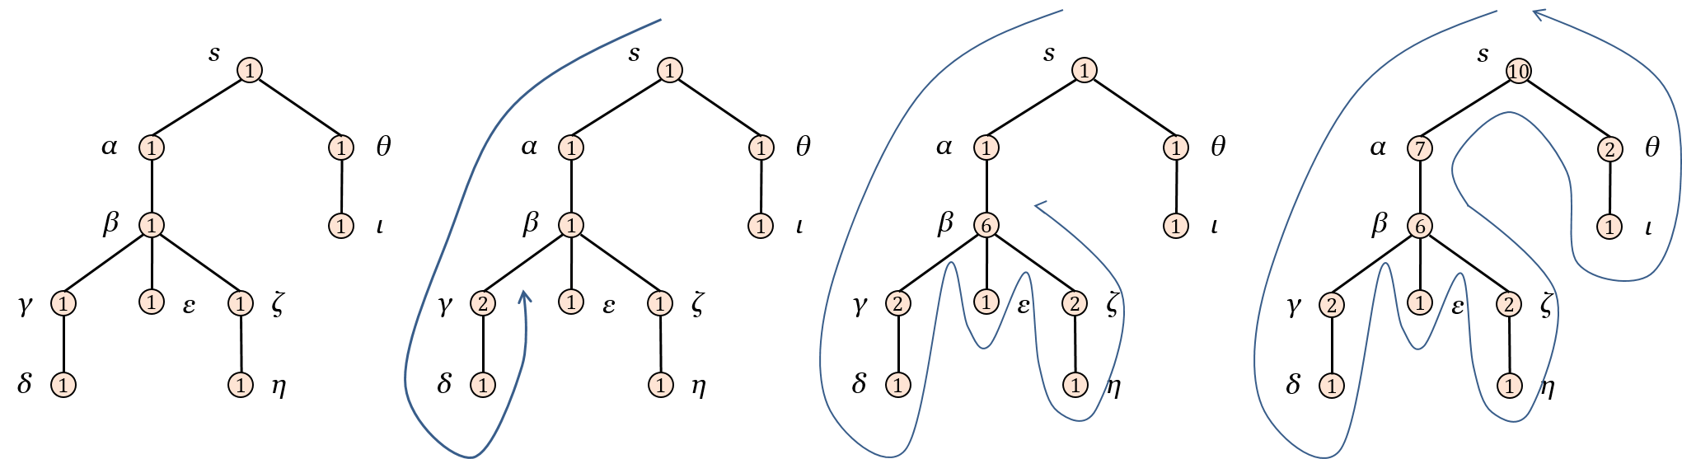

**Άσκηση 10 (2011-2012, Εργασία 6, Ερώτημα 2)**

Μας δίδεται ένα συνδεδεμένο μη κατευθυνόμενο γράφημα G= (V,E), V={1,2,3,…,n}. Μας δίδεται επίσης ένας αφετηριακός κόμβος ρ ∈ V. Ο παρακάτω αναδρομικός αλγόριθμος διάσχισης κατά βάθος κατασκευάζει ένα συνδετικό δένδρο Τ του G, το οποίο θεωρούμε ως έρριζο, με ρίζα τον αφετηριακό κόμβο ρ, και όπου ο πατρικός κόμβος του κόμβου θ είναι ο «πατρικός[θ]». Για την διάσχιση κατά βάθος που εκτελεί ο αλγόριθμος θεωρούμε ότι η διάταξη κορυφών είναι η {1,2,3,…,n}.

// Διάσχιση γραφήματος, κατασκευή συνδετικού δένδρου

**Διαδικασία** Επίσκεψη(θ, π: κόμβοι του G)

{ **Εάν** αριθμός[θ] = 0 **τότε**

{ μετρητής ← μετρητής+1

αριθμός[θ] ← μετρητής // αρίθμηση των υπό επίσκεψη κόμβων θ

πατρικός[θ] ← π // «κατασκευή» του δένδρου Τ

**Για** όλους τους γειτονικούς γ του θ { Επίσκεψη(γ, θ) }

} }

// Αρχικοποίηση και κλήση διαδικασίας διάσχισης

{ **Για** όλους τους κόμβους κ του γραφήματος : αριθμός[κ] ← 0

μετρητής ← 0

Επίσκεψη(ρ,0)

}

Α. Ποιο δένδρο Τ θα κατασκευάσει ο παραπάνω αλγόριθμος στο εξής γράφημα, με αφετηρία τον κόμβο ρ=1; Μετά την εκτέλεση του κώδικα δώσατε τους πίνακες «αριθμός[1..16]» και «πατρικός[1..16]» και σχεδιάσατε το δένδρο Τ.

10

9

14

13

12

15

11

16

2

1

6

5

4

7

3

8

**Απάντηση:** Οι αριθμοί (α = ...), οι πατρικοί (π = ...), και το δένδρο (κόκκινο), είναι τα εξής:

|  |  |  |  |  |  |  |  |  |  |  |  |  |  |  |  |  |
| --- | --- | --- | --- | --- | --- | --- | --- | --- | --- | --- | --- | --- | --- | --- | --- | --- |
|  | **1** | **2** | **3** | **4** | **5** | **6** | **7** | **8** | **9** | **10** | **11** | **12** | **13** | **14** | **15** | **16** |
| **α =** | **1** | **2** | **5** | **6** | **9** | **3** | **4** | **7** | **10** | **8** | **11** | **12** | **16** | **15** | **14** | **13** |
| **π =** | **0** | **1** | **7** | **3** | **10** | **2** | **2** | **4** | **5** | **7** | **10** | **11** | **14** | **11** | **16** | **12** |

10

9

14

13

12

15

11

16

2

1

6

5

4

7

3

8

🞏

Β. Για κάθε κόμβο κ, έστω Υ(κ) το υπόδενδρο του Τ που περιλαμβάνει τον κ και τους απογόνους του κ στο δένδρο Τ. Δείξατε ότι οι αριθμοί των κόμβων στο Υ(κ) είναι σύνολο διαδοχικών αριθμών (λ.χ. 7-8-9-10-11), που αρχίζει από το αριθμός[κ] και μετά.

**Απάντηση:** Υπάρχουν πολλές «εξηγήσεις», χρειάζεται όμως προσοχή διότι, λόγω αναδρομής οι αναφορές στην «*επίσκεψη(-,-)*» αναφέρονται στην «*επίσκεψη(-,-)*». Για την αποφυγή «φαύλων κύκλων» επιλέγουμε μια απόδειξη με την εξής *επαγωγική υπόθεση* Ε/Υ:

*« εάν |G| ≤ κ, τότε η* ***επίσκεψη(θ, π)****, όπου αριθμός[θ]=0, μας επιστρέφει ένα συνδετικό δένδρο Τθ της συνιστώσας του θ στο G, με ρίζα τον θ (αν και ως «πατρικός» της θ αναφέρεται ο π), τέτοιο ώστε οι αριθμοί κάθε υπόδενδρου του Τθ να αποτελούν διάστημα.»*

Η *βάση της επαγωγής* είναι προφανής, και για το *βήμα της επαγωγής* έχουμε τα εξής: Έστω γ(1), γ(2), ..., γ(λ), οι γειτονικοί του αφετηριακού κόμβου θ. Ο αλγόριθμος θα επισκεφθεί όλους τους γ(i), *και θα «αγνοήσει» όποιων εξ αυτών βρεί ήδη αριθμημένο*. Επειδή ο θ αριθμείται αμέσως, θα αγνοηθεί στις επόμενες κλήσεις «*επίσκεψη(-,-)*», και άρα οι συνιστώσες των γ(i) αριθμούνται στο υπογράφημα *G – {θ}*.

Το γράφημα G – {θ} είναι μικρότερο από το G, και άρα από την Επ/Υπ θα σχηματίσουμε από ένα δένδρο Τγ(i) για την συνιστώσα του κάθε γ(i) στο G – {θ} (ή, εμφανώς, το *κενό* δένδρο, για τους ήδη αριθμημένους), και όλα τα Τγ(i) θα έχουν την επιθυμητή ιδιότητα. Οι ρίζες όλων των Τγ(i) συνδέονται με τον θ, και έτσι παίρνουμε *ένα* δένδρο Τθ, που θα έχει επίσης την επιθυμητή ιδιότητα: διότι για τα μεν δένδρα Τγ(i) και τα υπόδενδρά τους αυτό ισχύειεπαγωγικά, η δε αρίθμηση του Τθ είναι επίσης «συνεχόμενη» αφού αυτή αρχίζει από το θ, συνεχίζει στο Τγ(1), και η αρίθμηση του κάθε επόμενου υπόδενδρου Τγ(i+1) συνεχίζει εκείνη του προηγούμενου Τγ(i).

Τελευταία «λεπτομέρεια»: το Τ θα συνδέει ο*λόκληρη* την συνιστώσα του θ στο G, διότι δεν μπορεί να έχει παραλειφθεί κάποιος κόμβος ξ: Εάν ο ξ συνδέεται κατ΄ ευθείαν με τον θ, τότε τον επισκεπτόμαστε ως γειτονικό, και έτσι αποκτά οπδωσδήποτε αριθμό (ή είναι ήδη αριθμημένος). Αλλιώς, ο ξ συνδέεται με τον θ μέσω ενός γείτονά του γ(i), οπότε επίσης θα τον αριθμήσουμε (από Επ/Υπ), ως κόμβο της συνιστώσας του γ(i).

**Άσκηση 11 (2011-2012, Επαναληπτική Εξέταση Ιουλίου, Μέρος Β’, Ερώτημα 3)**

|  |  |
| --- | --- |
| Ένα δυωνυμικό δέντρο *Bk* τάξης *k* ≥ 0 είναι ένα δέντρο με ρίζα που ορίζεται ως εξής:   * Το δυωνυμικό δέντρο *Β*0 είναι το δέντρο με μία μόνο κορυφή. * Για κάθε *k* ≥ 0, το δυωνυμικό δέντρο *Bk*+1, τάξης *k*+1, αποτελείται από δύο δυωνυμικά δέντρα *Bk*, τάξης *k*, όπου η ρίζα του πρώτου γίνεται η ρίζα του *Bk*+1, και η ρίζα του δεύτερου γίνεται παιδί της ρίζας του *Bk*+1. |  |

Στο σχήμα, μπορείτε π.χ. να δείτε τα δυωνυμικά δέντρα *Β*0, *Β*1, *Β*2, και *Β*3.

α) Να κατασκευάσετε το *Β*4.

β) Σε καθεμία από τις παρακάτω περιπτώσεις, να δείξετε με μαθηματική επαγωγή στην τάξη *k* του δυωνυμικού δέντρου ότι για κάθε *k* ≥ 0:

i) Το ύψος του δυωνυμικού δέντρου *Bk* είναι ίσο με *k*.

ii) Το πλήθος των κορυφών του δυωνυμικού δέντρου *Bk* είναι ίσο με 2*k*.

# ΑΠΑΝΤΗΣΗ

|  |  |
| --- | --- |
| α) Το *Β*4 φαίνεται στο διπλανό σχήμα.  β.i) *Βάση επαγωγής:* Για *k* = 0, το *B*0 έχει ύψος 0.  *Επαγωγική υπόθεση:* Έστω αυθαίρετο *k* ≥ 0. Υποθέτουμε ότι το *Bk* έχει ύψος *k*.  *Επαγωγικό βήμα:* Η ρίζα του *Bk*+1 είναι η ρίζα του πρώτου από τα δύο *Bk*, που αποτελούν το *Bk*+1, και έχει ως παιδί τη ρίζα του δεύτερου *Bk*. Έτσι το *Bk*+1 έχει ύψος ίσο με 1 συν το ύψος του *Bk*. Άρα, από την επαγωγική υπόθεση, έχουμε ότι το ύψος του *Bk*+1 είναι ίσο με *k*+1. |  |

β.ii) *Βάση επαγωγής:* Για *k* = 0, το *B*0 έχει 20 = 1 κορυφές.

*Επαγωγική υπόθεση:* Έστω αυθαίρετο *k* ≥ 0. Υποθέτουμε ότι το *Bk* έχει 2*k* κορυφές.

*Επαγωγικό βήμα:* Το σύνολο κορυφών του *Bk*+1 είναι η ένωση των (ξένων μεταξύ τους) συνόλων κορυφών δύο *Bk*. Λόγω της επαγωγικής υπόθεσης, καθένα από αυτά τα *Bk* έχει 2*k* κορυφές. Άρα το *Bk*+1 έχει 2*k* + 2*k* = 2*k*+1 κορυφές.